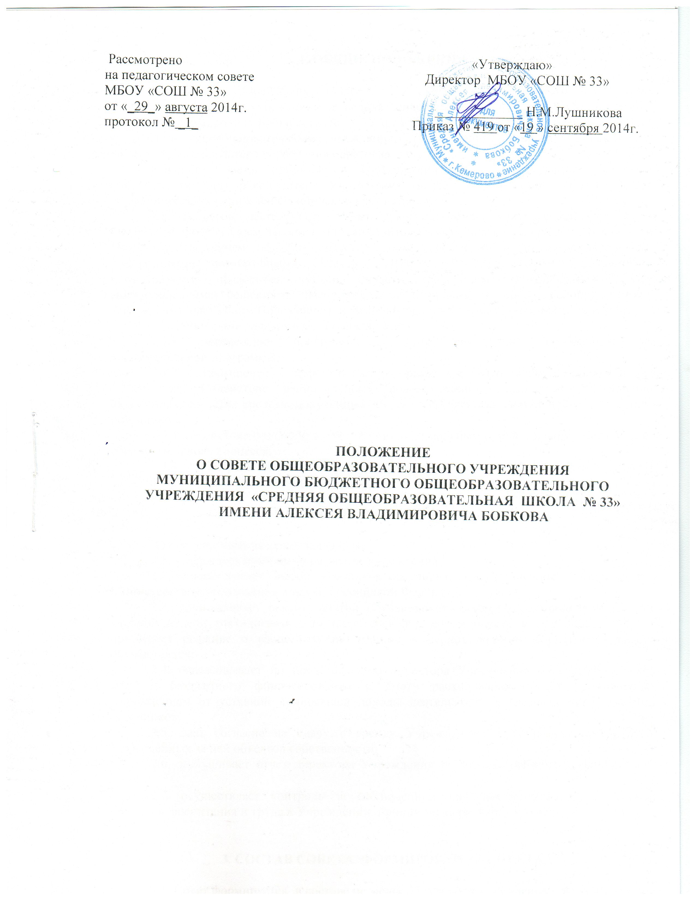
1. ОБЩИЕ ПОЛОЖЕНИЯ

1.1. Совет Учреждения (далее – «Совет») муниципального бюджетного общеобразовательного учреждения «Средняя общеобразовательная школа № 33» имени Алексея Владимировича Бобкова (далее – «Учреждение») является коллегиальным органом управления общеобразовательным учреждением, реализующим принцип государственно-общественного характера управления образованием.
Решения Совета, принятые в соответствии с его компетенцией, являются обязательными для руководителя Учреждения (далее – «Директор»), ее работников, обучающихся, их родителей (законных представителей).
1.2. В своей деятельности Совет руководствуется: Конституцией Российской Федерации, Федеральным Законом «Об образовании в РФ», иными федеральными законами, Типовым положением об общеобразовательном учреждении и иными федеральными подзаконными нормативными актами; Конституцией или Уставом, законами и нормативными правовыми актами области (республики, города-субъекта РФ); Постановлениями, решениями, распоряжениями и приказами города (района); Уставом Учреждения, настоящим Положением, иными локальными нормативными актами Школы.
1.3. Основными задачами Совета являются:
1.3.1. определение программы развития Учреждения, особенностей ее образовательной программы;
1.3.2. повышение эффективности финансово-хозяйственной деятельности Учреждения. Содействие рациональному использованию выделяемых Учреждению бюджетных средств, средств полученных от его собственной деятельности и из иных источников;
1.3.3. содействие созданию в Учреждении оптимальных условий и форм организации образовательного процесса;
1.3.4. контроль за соблюдением здоровых и безопасных условий обучения, воспитания и труда в учреждении.

2. КОМПЕТЕНЦИЯ СОВЕТА

Для осуществления своих задач Совет:
2.1. утверждает программу развития Учреждения;
2.2. согласовывает выбор учебников из числа рекомендованных (допущенных) Министерством образования и науки Российской Федерации;
2.3. устанавливает режим занятий обучающихся, в том числе продолжительность учебной недели (пятидневная или шестидневная), время начала и окончания занятий; принимает решение о вводе (отмене) единой в период занятий формы одежды для обучающихся;
2.4. согласовывает по представлению директора Учреждения бюджетную заявку, смету бюджетного финансирования и смету расходования средств, полученных Учреждением от уставной приносящей доходы деятельности и из иных внебюджетных источников;
2.5. дает согласие на сдачу в аренду Учреждением в установленном порядке закрепленных за ней объектов собственности;
2.6. заслушивает отчет директора Учреждения по итогам учебного и финансового года;
2.7. осуществляет контроль за соблюдением здоровых и безопасных условий обучения, воспитания и труда в Учреждении, принимает меры к их улучшению.

3. СОСТАВ СОВЕТА. ФОРМИРОВАНИЕ СОВЕТА

3.1. Совет формируется в составе не менее 11 и не более 25 членов с использованием процедур выборов, назначения.
3.2. Члены Совета из числа родителей (законных представителей) обучающихся всех ступеней общего образования избираются общим собранием (конференцией) родителей (законных представителей) обучающихся всех классов по принципу «одна семья (полная или неполная) – один голос», независимо от количества детей данной семьи, обучающихся в Учреждении.
Работники Учреждения, дети которых обучаются в Учреждении, не могут быть избраны в члены Совета в качестве представителей родителей (законных представителей) обучающихся.
Общее количество членов Совета, избираемых из числа родителей (законных представителей) обучающихся, не может быть меньше одной трети и больше половины общего числа членов Совета.
3.3. В состав Совета входят по одному представителю от обучающихся каждой из параллелей ступени среднего (полного) общего образования.
Общее количество членов Совета из числа обучающихся на ступени среднего (полного) общего образования составляет 2 человека.
Члены Совета из числа обучающихся на ступени среднего (полного) общего образования избираются общим собранием класса или конференцией обучающихся в соответствующих параллельных классах.
3.4. Члены Совета из числа работников избираются общим собранием работников или конференцией представителей работников Учреждения.
Количество членов Совета из числа работников учреждения не может превышать одной четверти общего числа членов Совета. При этом не менее чем 2/3 из них должны являться педагогическими работниками.
3.5. Члены Совета избираются сроком на три года, за исключением членов Совета из числа обучающихся, которые избираются сроком на один год. Процедура выборов для каждой категории членов Совета осуществляется в соответствии с Положением о порядке выборов членов управляющего совета Учреждения.
3.6. Директор Учреждения входит в состав Совета по должности.
3.7. Проведение выборов в Совет Учреждения избираемых членов Совета организуется учредителем Учреждения. Приказом учредителя назначаются сроки выборов и должностное лицо, ответственное за их проведение.
Ответственное за выборы должностное лицо организует проведение соответствующих собраний и/или конференций для осуществления выборов и оформление их протоколов.
Директор учреждения в трехдневный срок после получения списка избранных членов Совета издает приказ, котором объявляет этот список, назначает дату первого заседания Совета.
На первом заседании Совета избирается его председатель, заместители председателя, избирается (назначается) секретарь Совета из числа работников Учреждения либо из числа любых лиц, выполняющих функции секретаря на общественных началах. Секретарь Совета не является членом Совета.
3.8. Совет, состав избранных и назначенных членов которого (в т.ч. входящих по должности) утвержден приказом учреждения, обязан в период до одного месяца со дня издания приказа кооптировать в свой состав членов из числа лиц, окончивших Учреждение; работодателей (их представителей), прямо или косвенно заинтересованных в деятельности Учреждения или в социальном развитии территории, на которой оно расположено; представителей организаций образования, науки, культуры; граждан, известных своей культурной, научной, общественной и благотворительной деятельностью; иных представителей общественности и юридических лиц.
3.9. Со дня регистрации Совет наделяется в полном объеме полномочиями, предусмотренными Уставом Учреждения и настоящим Положением.
3.10. Член Совета Учреждения может быть одновременно членом Совета других общеобразовательных учреждений.
3.11. При выбытии из Совета выборных членов в двухнедельный срок проводятся довыборы членов Совета в предусмотренном для выборов порядке.

4. ПРЕДСЕДАТЕЛЬ СОВЕТА,
ЗАМЕСТИТЕЛЬ ПРЕДСЕДАТЕЛЯ СОВЕТА, СЕКРЕТАРЬ СОВЕТА

4.1. Совет возглавляет Председатель, избираемый тайным голосованием из числа членов Совета простым большинством голосов от числа присутствующих на заседании членов Совета.
Избрание Председателя Совета откладывается по представлению должностного лица, ответственного за проведение выборов в Совет, до формирования Совета в полном составе. В этом случае избирается временно исполняющий обязанности Председателя Совета, полномочия которого прекращаются в день избрания Председателя Совета, произведенного после издания приказа органом управления образованием об утверждении Совета Учреждения в полном составе.
4.2. Председатель Совета организует и планирует его работу, созывает заседания Совета и председательствует на них, организует на заседании ведение протокола, подписывает решения Совета, контролирует их выполнение.
4.3. В случае отсутствия Председателя Совета его функции осуществляет его заместитель, избираемый в порядке, установленном для избрания Председателя Совета.
4.4. Для организации работы Совета избирается (назначается) секретарь Совета, который ведет протоколы заседаний и иную документацию Совета.

5. ПРАВА И ОТВЕТСТВЕННОСТЬ ЧЛЕНОВ СОВЕТА

5.1. Член Совета имеет право:
5.1.1. Участвовать в обсуждении и принятии решений Совета, выражать в письменной форме свое особое мнение, которое подлежит приобщению к протоколу заседания Совета;
5.1.2. Инициировать проведение заседания Совета по любому вопросу, относящемуся к компетенции Совета;
5.1.3. Требовать от администрации Учреждения предоставления всей необходимой для участия в работе Совета информации по вопросам, относящимся к компетенции Совета;
5.1.4. Присутствовать на заседании педагогического совета школы с правом совещательного голоса;
5.1.5. Представлять Учреждения в рамках компетенции Совета на основании доверенности, выдаваемой в соответствии с постановлением Совета.
5.1.6. Досрочно выйти из состава Совета по письменному уведомлению Председателя.
5.2. Член Совета может быть выведен из его состава по решению Совета в случае пропуска более двух заседаний Совета подряд без уважительной причины.
Член Совета из числа родителей (законных представителей) обучающихся не обязаны выходить из состава Совета в периоды, когда их ребенок по каким-либо причинам временно не посещает Учреждения, однако вправе сделать это.
В случае если период временного отсутствия обучающегося в Учреждении превышает один учебный год, а также в случае, если обучающийся выбывает из учреждения, полномочия члена Совета – родителя (законного представителя) этого обучающегося соответственно приостанавливаются или прекращаются по решению Совета.
Члены Совета – обучающиеся ступени среднего (полного) общего образования не обязаны выходить из состава Совета в периоды временного непосещения Учреждения, однако вправе сделать это. В случае, если период временного отсутствия члена Совета – обучающегося превышает полгода, а также в случае выбытия из состава обучающихся, член Совета – обучающийся выводится из состава по решению Совета.
5.3. Член Совета выводится из его состава по решению Совета в следующих случаях:
- по его желанию, выраженному в письменной форме;
- при отзыве представителя учреждения;
- при увольнении с работы директора учреждения или увольнении работника Учреждения, избранного членом Совета, если они не могут быть кооптированы в состав Совета после увольнения;
- в связи с окончанием учреждения или отчислением (переводом) обучающегося, представляющего в Совете обучающихся ступени среднего (полного) общего образования, если он не может быть кооптирован в члены совета после окончания Учреждения;
- в случае совершения аморального проступка, несовместимого с выполнением воспитательных функций, а также за применение действий, связанных с физическим и / или психическим насилием над личностью обучающихся;
- в случае совершения противоправных действий, несовместимых с членством в Совете;
- при выявлении следующих обстоятельств, препятствующих участию в работе Совета: лишение родительских прав, судебный запрет заниматься педагогической и иной деятельностью, связанной с работой с детьми, признание по решению суда недееспособным, наличие неснятой или непогашенной судимости за совершение умышленного тяжкого или особо тяжкого уголовного преступления.
5.4. Выписка из протокола заседания Совета с решением о выводе члена Совета направляется органу управления образованием города (района) для внесения изменений в реестре регистрации управляющих советов учреждений.
После вывода из состава Совета его члена Совет принимает меры для замещения выведенного члена в общем порядке.

